NASIL VERİMLİ ÇALIŞILIR?

- AMACINIZ OLSUN: Hedefler gerçekçi, zamanı belirli, kesin ve net olmalıdır. Hedef kişiyi motive eder.

- PLANLI ÇALIŞIN: Plan zamanı daha verimli kullanmanızı sağlar. Erteleme davranışını ortadan kaldırır.

- ÇALIŞMA ORTAMINIZI DÜZENLEYİN: Sakin bir ortamda, mümkünse bir masada ve masada sadece o an çalışacağınız kaynaklar olmalı

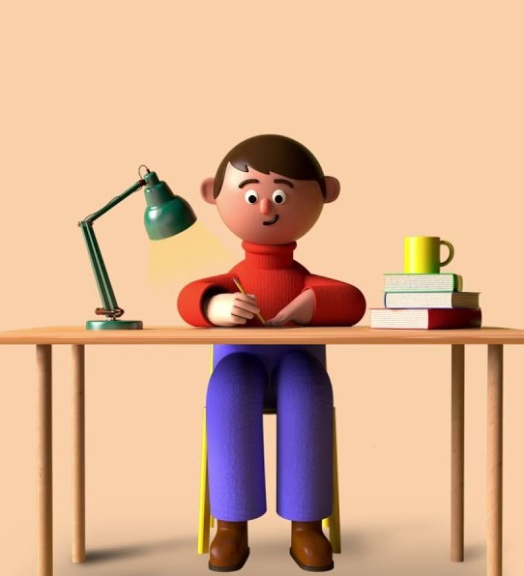

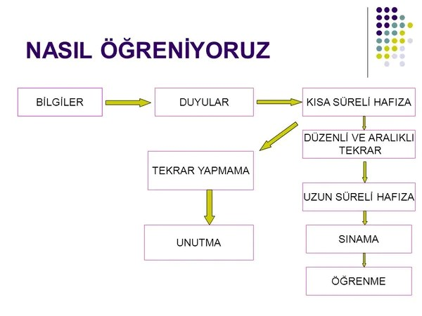

- Yeni bilgiler duyu organları aracılığıyla fark edilir ve kısa süreli hafızaya aktarılır.
- Tekrar edilen bilgiler uzun hafızaya saklanmak üzere kaydedilir. Tekrar edilmeyenler unutulur.
- Bu bilgiler belli bir zaman sonra hatırlanabiliyorsa, bu bilgilere ilişkin soru sorulduğunda doğru cevap verilebiliyorsa, öğrenme gerçekleşmiştir.

KANUNİ SULTAN SÜLEYMAN İMAM HATİP ORTAOKULU REHBERLİK SERVİSİ

Öğrenci Bilgilendirme Broşürü

- ÇALIŞMA SÜRESİNİ BELİRLEYİN: Öğrenme hızınız ve seviyenize göre günlük çalışma saatinizi belirleyin. Çalışırken 40-45 dakika bir 15 dakika ara verin.
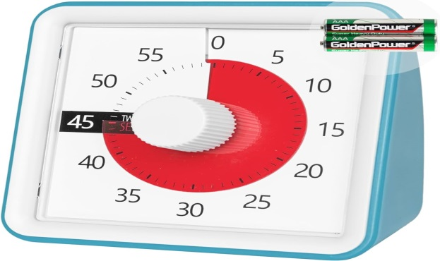
- TEKRAR YAPIN: Ders sonlarında günlük tekrar yapın. Özellikle sabah kalktığınızda ve gece yatmadan önce yapılan tekrarlar unutmayı engeller.
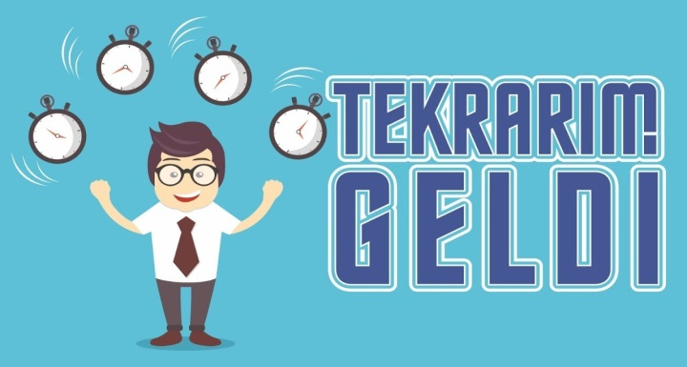
- BİR SAYISAL BİR SÖZEL ÇALIŞIN: Uzun süre aynı derse ve aynı ders türlerine çalışmayın. Bu daha çok yorulmanıza ve sıkılmanıza sebep olur.

- ÖĞRENMEYİ ÖĞRENİN: Çalışırken ne kadar duyunuzu kullanırsanız unutma o kadar az olur. Sadece okuyarak ya da test çözerek çalışmak öğrenmenizi zorlaştırcaktır.
Bazı Yöntemler
- Yazarak çalışın, özet çıkarın.
- Renkli kalemler kullanarak zihin haritarı hazırlayın.
- Konuyu kendinize anlatın.
- Önceki öğrendiğiniz konularla bağlantı kurmaya çalışın.
- Kavram haritaları hazırlayın.
- Kısaltmalar ve semboller kullanın.
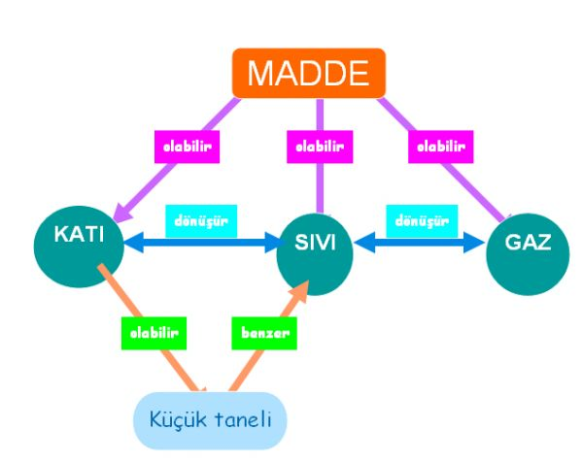
ÖNEMLİ UYARILAR!!!
KONULARI KÜÇÜK PARÇALARA BÖLEREK ÇALIŞ

ÖĞRETMENİN ÜZERİNDE DURDUĞU NOKTALARI NOT AL.
ÇALIŞMA ORTAMINA DERSLE İLGİLİ HATIRLATICI NOTLAR AS.
DERS ÇALIŞIRKEN TELEVİZYONDAN, TELEFONDAN UZAK DUR.
HATIRLAMAYI KOLAYLAŞTIRMAK İÇİN ŞEKİL ÇİZEREK ÇALIŞ

